ESTADO DO RIO GRANDE DO NORTE
CÂMARA MUNICIPAL DE SÃO JOÃO DO SABUGI

REQUERIMENTO Nº. 058/2021

Requeiro a V. Ex.ª, com base no artigo 154 do Regimento Interno e ouvido o plenário desta casa, requer que seja enviado ofício ao Poder Executivo Municipal, solicitando o nome dos secretários, secretários adjuntos e os locais de funcionamento das secretarias.

JUSTIFICATIVA EM PLENÁRIO

Sala das Sessões, em 05 de maio de 2021.

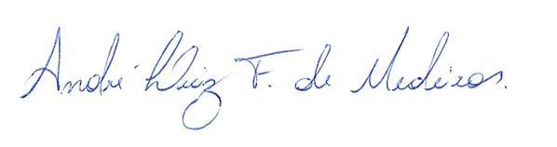

______________________________________________
CIPRIANO ALVES DA COSTA NETO
VEREADOR - AUTOR

